1.1 Описание предметной области

Пусть требуется разработать информационную систему для автоматизации учета продаж в магазине одежды, предусматривая возможность клиенту оформлять доставку на дом. Бесплатная доставка начинается от стоимости общего заказа 3000 рублей. Стоимость доставки составляет 500 рублей.

С данной системой могут работать несколько видов пользователей, которых можно подразделить на сотрудников и клиентов.

Система должна предусматривать режимы ведения входных данных, которые вводят сотрудники, имеющие разный доступ в зависимости от должности сотрудника. Каждая должность должна характеризоваться следующими данными:

* номер должности;
* наименование должности.

Каждый сотрудник должен характеризоваться следующими данными:

* номер сотрудника;
* фамилия;
* имя;
* отчество;
* серия и номер паспорта;
* номер телефона;
* дата рождения;
* логин;
* пароль;
* наименование должности.

У сотрудников не могут совпадать серия и номер паспорта, номер телефона, логин.

При оформлении заказа или регистрации, клиент должен выбрать адрес доставки из предложенного списка. Каждый адрес доставки должен характеризоваться следующими данными:

* номер адреса доставки;
* наименование адреса доставки.

Клиент может зарегистрироваться в систему для оформления заказа. При регистрации у клиента собирают стандартные персональные данные. Каждый клиент должен характеризоваться следующими данными:

* номер клиента;
* имя клиента;
* номер телефона;
* наименование адреса доставки;
* логин;
* пароль;
* электронная почта.

У клиента не могут повторяться номера телефонов и электронные почты.

Сотрудники ведут учет прайс-листа товаров, которые бывают разных видов, для этого они разделяются по категориям. Данные о категории товаров должны содержать следующую информацию:

* номер категории товара;
* наименование категории товара.

Также бывают подкатегории товаров, которые разделяются на мужскую, женскую и одежду для детей. Данные о подкатегории товаров должны содержать следующую информацию:

* номер подкатегории товара;
* наименование подкатегории товара.

Клиент может выбрать интересующий товар из прайс-листа товаров. Данные о прайс-листе товаров должны содержать следующую информацию:

* артикул;
* наименование товара;
* фото;
* количество;
* размер;
* цвет;
* материал;
* бренд;
* описание;
* стоимость;
* наименование категории товара.

У товаров не могут совпадать артикулы.

Клиент добавляет товары в корзину, следует учесть, что в корзину можно добавить более чем один товар в любом количестве и менее двадцати пяти. Каждая корзина, должна характеризоваться следующими данными:

* номер корзины;
* количество;
* наименование товара;
* номер заказа.

После добавления товара в корзину, клиент имеет возможность сформировать заказ. Каждый заказ, должен характеризоваться следующими данными:

* номер заказа;
* идентификатор заказа;
* номер продажи;
* стоимость доставки;
* фамилия, имя, отчество клиента;
* наименование статуса заказа.

Также в каждом заказе есть статус, в котором можно отслеживать детализацию доставки. Данные о статусе заказа должны содержать следующую информацию:

* номер статуса заказа;
* наименование статуса заказа.

После оформления заказа формируется продажа, которая включает в себя информацию о покупке. Данные о продаже должны содержать следующую информацию:

* номер продажи;
* фамилия, имя, отчество сотрудника;
* дата и время продажи;
* метод оплаты;
* фамилия, имя, отчество клиента.

После покупки товара происходит доставка товара, статус заказа меняется в зависимости от этапа доставки.

К входным документам относится:

* прайс-лист товаров;
* список клиентов;
* заказ.

К выходным документам относятся:

* чек;
* отчет по продажам за произвольный период.

Предусмотреть следующие ограничения на информацию в системе:

* при найме на работу сотрудник должен иметь возраст больше18 лет;
* «ФИО» клиентов и сотрудников вводятся только с русской раскладки, без цифр;
* «номера телефонов» не могут повторяться и вводятся только цифры;
* «логины» сотрудников не могут повторяться;
* «серия и номер паспорта» повторяться не могут и вводятся только цифры;
* если количество товара меньше нуля, то его нельзя добавить в корзину;
* стоимость товаров не может быть меньше нуля;
* сотрудник не может удалить сам себя.

С данной информационной системой должны работать следующие группы пользователей:

* оператор ввода-вывода данных;
* менеджер;
* курьер;
* клиент.

При работе с информационной системой оператор ввода-вывода данных должен иметь возможность решать следующие задачи:

* просматривать, добавлять, удалять и редактировать список сотрудников;
* просматривать, добавлять, удалять и редактировать прайс-лист товаров;
* просматривать информацию о продажах;
* оформлять отчет по продажам за произвольный период.

При работе с информационной системой менеджер должен иметь возможность решать следующие задачи:

* просматривать, добавлять, удалять и редактировать список клиентов;
* просматривать прайс-лист товаров;
* редактировать статус заказа.

При работе с информационной системой курьер должен иметь возможность решать следующие задачи:

* просматривать прайс-лист товаров;
* просматривать карточку клиента;
* редактировать статус заказа.

При работе с информационной системой клиент должен иметь возможность решать следующие задачи:

* просматривать прайс-лист товаров;
* оформлять заказ;
* просматривать, добавлять, редактировать, удалять данные о себе в карточке клиента;
* просматривать, добавлять, редактировать, удалять данные товара в корзине;
* просматривать данные заказа.

Требования к программному продукту:

* надежность работы;
* конфиденциальность работы;
* сохранность данных.

1.2 Диаграмма прецедентов

Диаграмма прецедентов или диаграмма вариантов использования в [UML](https://ru.wikipedia.org/wiki/UML) – диаграмма, отражающая отношения между [акторами](https://ru.wikipedia.org/wiki/%D0%90%D0%BA%D1%82%D0%BE%D1%80_(UML)" \o "Актор (UML)) и [прецедентами](https://ru.wikipedia.org/wiki/%D0%9F%D1%80%D0%B5%D1%86%D0%B5%D0%B4%D0%B5%D0%BD%D1%82_(UML)) и являющаяся составной частью модели прецедентов, позволяющей описать систему на концептуальном уровне.

На рисунке 1.2.1 изображена диаграмма вариантов использования.

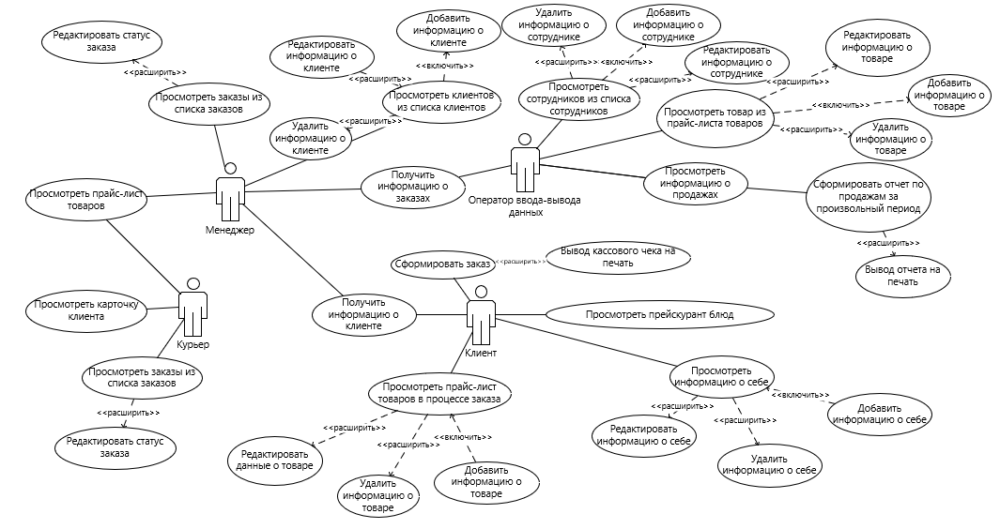

Рисунок 1.2.1 – Диаграмма вариантов использования

1.3 Описание входной информации

Входными данными для создания системы является:

* прайс-лист товаров;
* список клиентов;
* заказ.

Данные о прайс-листе товаров должны содержать следующую информацию:

* артикул;
* наименование товара;
* фото;
* количество;
* размер;
* цвет;
* материал;
* бренд;
* описание;
* стоимость;
* наименование категории товара.

Данные о клиенте должны содержать следующую информацию:

* номер клиента;
* имя клиента;
* номер телефона;
* наименование адреса доставки;
* логин;
* пароль;
* электронная почта.

Данные о заказе должны содержать следующую информацию:

* номер заказа;
* идентификатор заказа;
* номер продажи;
* стоимость доставки;
* фамилия, имя, отчество клиента;
* наименование статуса заказа.

Входная информация представлена в виде документа с данными о товарах. Описание входных документов отображено в таблице 1.3.1.

Таблица 1.3.1 – Описание входных документов

|  |  |  |
| --- | --- | --- |
| Наименование документа (шифр) | Периодичность поступления документа | Откуда поступает документ |
| Прайс-лист товаров | По мере поступления данных | От оператора ввода-вывода данных |

1.4 Описание выходной информации

Выходная информация представлена в виде документа с данными о товарах. Описание входных документов отображено в таблице 1.4.1.

Выходными данными системы является:

* чек об оплате;
* отчет по проданным товарам за определенный период.

Таблица 1.4.1 – Описание выходных документов

|  |  |  |  |
| --- | --- | --- | --- |
| Наименование документа (шифр) | Периодичность выдачи документа | Кол-во экз. | Куда передаются |
| Чек | По необходимости | 1 | Клиентам |
| Отчет по продажам за произвольный период | По необходимости | 1 | В администрацию |

На рисунке 1.4.1 изображен шаблон выходного документа «Чек оплате».

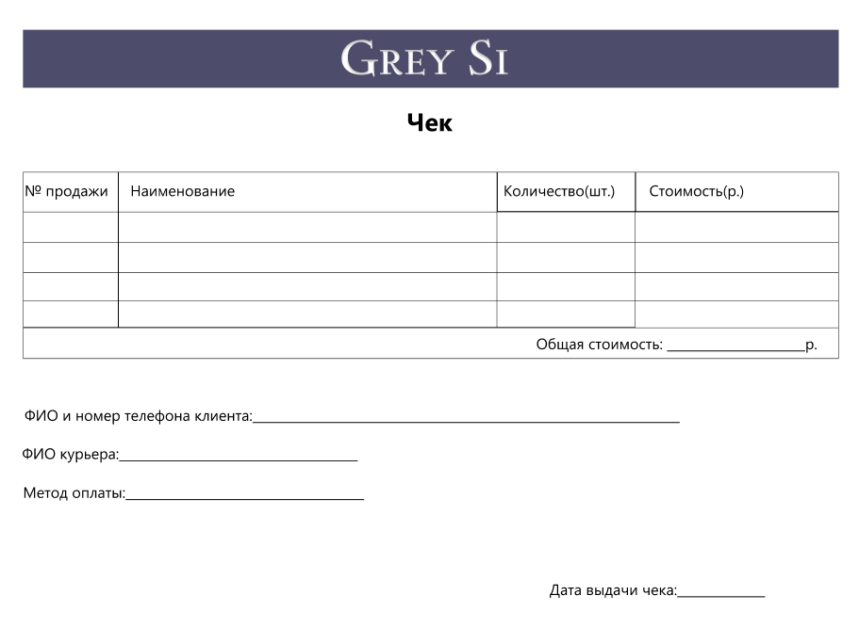

Рисунок 1.4.1 – Шаблон выходного документа «Чек»

На рисунке 1.4.2 изображен шаблон выходного документа «Отчет по продажам за произвольный период».

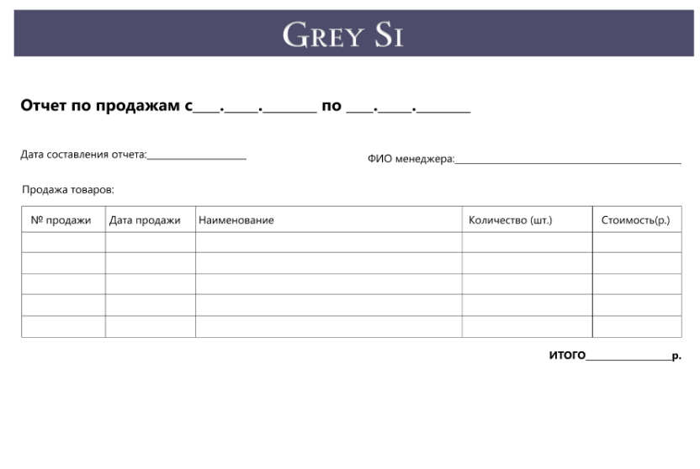

Рисунок 1.4.2 – Шаблон выходного документа «Отчет по продажам за произвольный период»

1.5 Описание структуры базы данных

При проектировании базы данных использовалась СУБД MySQL. MySQL – свободная реляционная система управления базами данных. Под словом «свободная» подразумевается ее бесплатность, под «реляционная» – работа с базами данных, основанных на двумерных таблицах.

В описании структуры базы данных дается перечень полей каждой таблицы базы данных, которое представлено в таблицах 1.5.1 – 1.5.10.

Таблица 1.5.1 – Employees (Список сотрудников)

|  |  |  |  |
| --- | --- | --- | --- |
| Содержание поля | Имя поля | Тип, длина | Примечания |
| Номер сотрудника | id_employees | integer (4) | суррогатный первичный ключ |
| Фамилия | last_name | varchar (50) | обязательное поле |
| Имя | first_name | varchar (50) | обязательное поле |
| Отчество | middle_name | varchar (50) | обязательное поле |
| Серия и номер паспорта | passport_series_number | biginteger (10) | обязательное уникальное поле |
| Номер телефона | phone_number | biginteger (12) | обязательное уникальное поле |
| Дата рождения | birth_date | date (3) | обязательное поле |
| Логин | login | varchar (16) | обязательное поле |
| Пароль | password | varchar (16) | обязательное поле |
| Наименование должности | name_post | integer (4) | обязательное поле |

Таблица 1.5.2 – DeliveryAddresses (Адрес доставки)

|  |  |  |  |
| --- | --- | --- | --- |
| Содержание поля | Имя поля | Тип, длина | Примечания |
| Номер адреса | id_categories | integer (4) | суррогатный первичный ключ |
| Наименование | address_name | varchar(255) | обязательное поле |

Таблица 1.5.3 – Clients (Список клиентов)

|  |  |  |  |
| --- | --- | --- | --- |
| Содержание поля | Имя поля | Тип, длина | Примечания |
| Номер клиента | client_id | integer (4) | суррогатный первичный ключ |
| Имя | name | varchar (150) | обязательное поле |
| Номер телефона | phone_number | biginteger (12) | обязательное поле |
| Номер адреса | address_id | integer (4) | внешний ключ (к DeliveryAddresses) |
| Логин | login | varchar (16) | обязательное поле |
| Пароль | password | varchar (16) | обязательное поле |
| Почта | email | varchar (100) | обязательное поле |

Таблица 1.5.4 – ProductCategories (Категория)

|  |  |  |  |
| --- | --- | --- | --- |
| Содержание поля | Имя поля | Тип, длина | Примечания |
| 1 | 2 | 3 | 4 |
| Номер категории | category_id | integer (4) | суррогатный первичный ключ |
| Наименование | category_name | varchar(100) | обязательное поле |

Таблица 1.5.5 – ProductSubcategories (Подкатегории)

|  |  |  |  |
| --- | --- | --- | --- |
| Содержание поля | Имя поля | Тип, длина | Примечания |
| 1 | 2 | 3 | 4 |
| Номер подкатегории | subcategory_id | integer (4) | суррогатный первичный ключ |
| Наименование | subcategory_name | varchar(100) | обязательное поле |

Таблица 1.5.6 – Products (Прайс-лист товаров)

|  |  |  |  |
| --- | --- | --- | --- |
| Содержание поля | Имя поля | Тип, длина | Примечания |
| 1 | 2 | 3 | 4 |
| Номер товара | product_id | integer (4) | суррогатный первичный ключ |
| Артикул | article_number | varchar(100) | обязательное поле |
| Наименование | product_name | varchar(255) | обязательное поле |
| Фото | photo | longblob | обязательное поле |
| Количество | quantity | integer (4) | обязательное поле |
| Размер | size | varchar(25) | обязательное поле |
| Цвет | color | varchar(50) | обязательное поле |
| Материал | material | varchar(100) | обязательное поле |
| Бренд | brand | varchar(100) | обязательное поле |
| Описание | description | text | обязательное поле |
| Стоимость | price | decimal(10,2) | обязательное поле |
| Номер категории | category_id | integer (4) | внешний ключ (к ProductCategories) |
| Номер подкатегории | subcategory_id | integer (4) | внешний ключ (к ProductSubcategories) |

Таблица 1.5.7 – OrderStatuses (Статус заказа)

|  |  |  |  |
| --- | --- | --- | --- |
| Содержание поля | Имя поля | Тип, длина | Примечания |
| 1 | 2 | 3 | 4 |
| Номер статуса заказа | status_id | integer (4) | суррогатный первичный ключ |
| Наименование | status_name | varchar(100) | обязательное поле |

Таблица 1.5.8 – Sales (Продажа)

|  |  |  |  |
| --- | --- | --- | --- |
| Содержание поля | Имя поля | Тип, длина | Примечания |
| 1 | 2 | 3 | 4 |
| Номер продажи | sale_id | integer (4) | суррогатный первичный ключ |
| Номер сотрудника | employee_id | integer (4) | внешний ключ (к Employees) |
| Дата продажи | sale_datetime | datetime | обязательное поле |
| Метод оплаты | payment_method | varchar(50) | обязательное поле |

Таблица 1.5.9 – Orders (Заказ)

|  |  |  |  |
| --- | --- | --- | --- |
| Содержание поля | Имя поля | Тип, длина | Примечания |
| 1 | 2 | 3 | 4 |
| Номер заказа | subcategory_id | integer (4) | суррогатный первичный ключ |
| Идентификатор заказа | order_identifier | varchar(50) | обязательное поле |
| Номер продажи | sale_id | integer (4) | внешний ключ (к Sales) |
| Стоимость доставки | delivery_cost | decimal(10,2) | обязательное поле |
| Номер клиента | client_id | integer (4) | внешний ключ (к Clients) |
| Номер статуса заказа | status_id | integer (4) | внешний ключ (к OrderStatuses) |

Таблица 1.5.10 – Carts (Корзина)

|  |  |  |  |
| --- | --- | --- | --- |
| Содержание поля | Имя поля | Тип, длина | Примечания |
| 1 | 2 | 3 | 4 |
| Номер корзины | cart_id | integer (4) | суррогатный первичный ключ |
| Количество | quantity | varchar(100) | обязательное поле |
| Номер товара | product_id | integer (4) | внешний ключ (к Products) |
| Номер заказа | order_id | integer (4) | внешний ключ (к Orders) |

Схема отношений базы данных – её структура, описанная на формальном языке, поддерживаемом СУБД. В реляционных базах данных схема определяет таблицы, поля в каждой таблице (обычно с указанием их названия, типа, обязательности), и ограничения целостности (первичный, потенциальные и внешние ключи и другие ограничения).

На рисунке 1.4.1 изображена схема отношений базы данных.

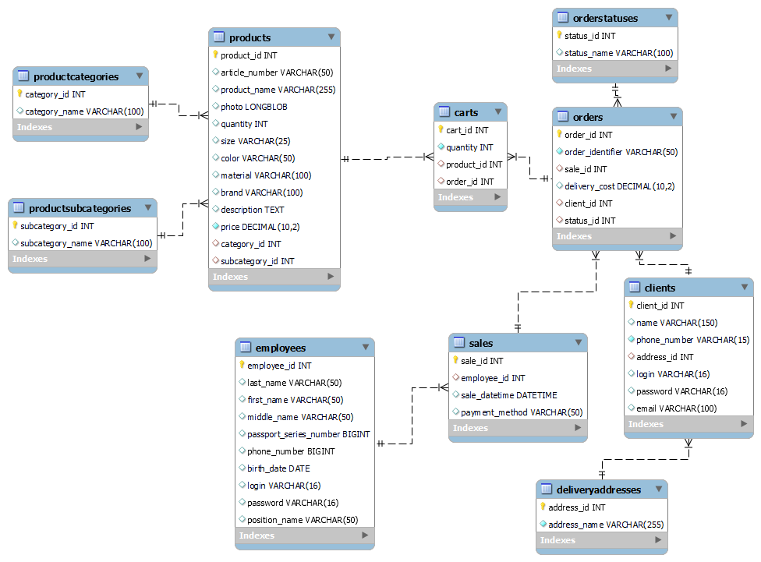

Рисунок 1.4.1 – Схема отношений базы данных